Государственное бюджетное учреждение культуры
«Калининградская областная юношеская библиотека им. В. Маяковского»
________________________________________________________________
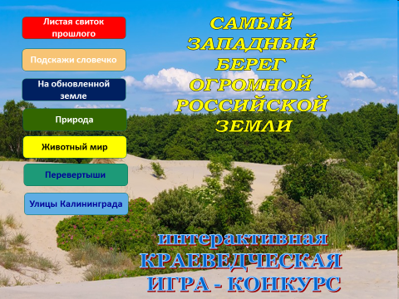
Читальный зал
Для учащихся 5-10 классов

Автор-составитель:
Храмова Лариса Дмитриевна-
главный библиотекарь читального зала

Издание 2-е, переработанное

Калининград 2017

Пояснительная записка
Калининградская область - самая западная и молодая часть России, расположенная на берегах Балтийского моря. Помнится, гоголевский городничий утверждал, что «от нас хоть три года скачи, ни до какого государства не доедешь». Словно в опровержение этих слов среди жителей бывшего Кенигсберга, ставшего российским после Второй мировой войны, бытует фраза: «Только очень ленивый калининградец не был за границей». Некоторые дети, родившиеся здесь, никогда не видели Москвы, но прекрасно знакомы с Варшавой, Прагой или Берлином.
Калининградский регион уникален во всех отношениях: природном, историческом, геополитическом, культурном. Истоки его традиций восходят к Восточной Пруссии, походам тевтонских рыцарей XIII в.
Магическая красота золотистых песчаных пляжей и дюн, энергетика пропитанного солью и йодом воздуха, бодрящее море и убаюкивающие балтийские закаты...
На экране 7 интерактивных кнопок, позволяющих перейти к любому из представленных конкурсов. На экране есть кнопка для перехода к выбору конкурсов.
Интерактивная игра-конкурс состоит из следующих разделов:
- Листая свиток прошлого.
- Подскажи словечко.
- На обновленной земле.
- Природа.
- Животный мир.
- Перевертыши.
- Улицы Калининграда.
Мероприятие будет интересно классным руководителям, библиотекарям, учащимся средних и старших классов
Цель мероприятия:
  - воспитывать чувство патриотизма и любви к малой родине.
  - обобщить и закрепить знания учащихся о родном крае:
его географии, природе, истории, культуре, о духовных традициях,
  - развивать мышление и расширить кругозор.
Форма проведения: интерактивная краеведческая игра
Оформление и оборудование:
- выставка книг
- Компьютер, ноутбук и телевизор для показа презентации.
- компьютерная презентация «Самый западный остров огромной российской земли»

Сценарий интерактивной краеведческой игры-конкурса
«Самый западный остров огромной российской земли»

1слайд  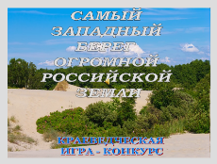 | Ведущий:  Я хочу увлечь вас и повести не за синие горы и далекие моря, а по скромной тропинке, потому что именно с этой малой тропинки на земле нашего детства начинаются все дороги, бегущие за горизонт, а ведь родной край-это родной дом, в котором должен быть знаком - храним каждый предмет и каждый уголок.
2 слайд  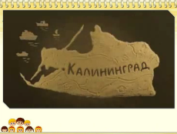 | Видеосюжет «Мульти – Россия. Калининград»  До слов:  «…Вот как: границы разные, а страна одна…»
3 слайд  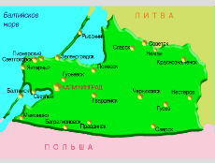 | Карта Калининградской области  Географическое положение.  Ведущий:  Территория Калининградской области - самая маленькая среди областей России. Соседняя Литва превосходит этот прибалтийский уголок по размерам в 4 раза, Польша — более чем в 20 раз. Площадь области -15,1 тыс. км², максимальная протяженность с запада на восток - 205 км, с севера на юг — 108 км.  Расстояние от Калининграда до многих европейских столиц меньше, чем до Москвы и других отечественных городов. До первопрестольной 1286 км по железной дороге. Берлин ближе Москвы в 2 раза. И еще нужно учесть, что, для того чтобы попасть в российскую столицу поездом или на автомобиле, надо пересечь территории Литвы и Белоруссии, преодолеть три погранперехода.  До соседних государств «рукой подать»: всего 35 км отделяют Калининград от Польши, около 70 км составляет расстояние до Литвы.  На юге Калининградская область соседствует с Польшей, на севере и востоке проходит граница с Литвой. С запада и северо-запада территория омывается Балтийским морем. Границы области являются одновременно и государственной границей РФ.  Калининград — это столица западного края России, отделенного от нее территориями иностранных государств.  - Это город, возрожденный из пепла Второй мировой войны трудом и талантом нескольких поколений россиян, создающих новую, мирную его историю.  - Это прародина и перекресток многих народов и культур, которые оставили свой след здесь, в центре Европы.  - Город, в неповторимом облике которого переплелись уцелевшие в разрушительной войне черты прежнего архитектурного великолепия Кенигсберга и современные новостройки.  - Это единственный в России незамерзающий порт, куда приходят корабли многих иностранных держав и возвращаются рыбацкие суда со всех широт Мирового океана.  - Промышленный центр области с многоотраслевой экономикой, благоприятными для инвестиций условиями особой экономической зоны, многообразием международных контактов.  - Удивительный город-сад, который украшают декоративные деревья и кустарники из всех частей света.  — Это город всемирно известных кёнигсбержцев — философа Канта, романтика Гофмана, астронома Бесселя, медика Гельмгольца, математика Гильберта и российских покорителей космоса — Леонова, Пацаева, Романенко, Викторенко.  - Город, среди почти миллионного населения которого — представители более 30 национальностей.  - Центр туризма, привлекающий своими историческими памятниками и уникальной природой многочисленных гостей из разных стран мира.  Наш город — ворота к курортам морского побережья, к золотым пескам и заповедным уголкам южной Прибалтики
4 слайд  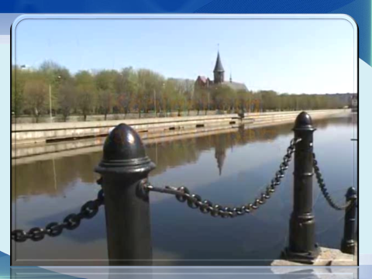 | Видео сюжет. Звучит песня «Старый Кенигсберг – юный Калининград».  Продолжительность 2:41
5 слайд | Ведущий:  А сейчас я хочу предложить вам вопросы викторины, которая поможет вам проверить уровень ваших знаний о родном крае.  1 конкурс - «Листая свиток прошлого»
6 слайд  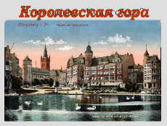 | Вопрос:  Что означает Кенигсберг?  Ответ:  Королевская гора
7 слайд  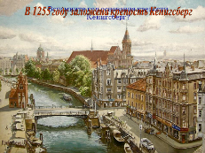 | Вопрос:  Вспомните год основания крепости Кенигсберг?  Ответ:  В 1255 году заложена крепость Кенигсберг
8 слайд  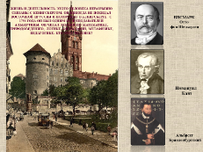 | Вопрос:  Жизнь и деятельность этого человека неразрывно связаны с Кенигсбергом. Он никогда не покидал Восточной Пруссии и похоронен в Кенигсберге. С 1756 года он был одним из преподавателей Альбертины, он читал лекции по математике, природоведению, логике, философии, метафизике, педагогике. Кто этот человек?  Ответ:  - БИСМАРК Отто фон Шенхаузен  - Иммануил Кант  -Альбрехт Бранденбургский
9 слайд  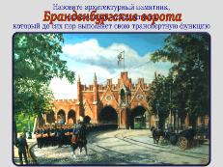 | Вопрос:  Назовите архитектурный памятник. украшающий ул. Багратиона, который до сих пор выполняет свою транспортную функцию  Ответ:  Бранденбургские ворота
10 слайд  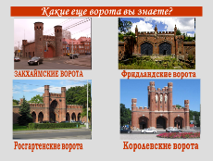 | Вопрос:  Какие еще ворота вы знаете?  Ответ:  Фридландские, Королевские (восстановлены в 2005 году), Росгартенские (где Музей янтаря), Закхаймские (Московский проспект и Литовский вал)
11 слайд  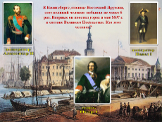 | Ведущий:  Вопрос:  В Кенигсберге, столице Восточной Пруссии, этот великий человек побывал не менее 6 раз. Впервые он посетил наш город в мае 1697 г. в составе Великого Посольства. Кто этот человек?  Варианты ответов:  -император Александр II  Ответ: -царь Петр I  -император Павел I
12 слайд  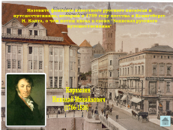 | Ведущий:  Вопрос:  Назовите фамилию известного русского писателя и путешественника, который в 1789 году посетил в Кенигсберге Иммануила Канта, о чем потом писал в своих "Записках русского путешественника"  Ответ:  Николай Карамзин «История государства Российского»  На экране есть кнопка для перехода к выбору конкурсов.
13 слайд  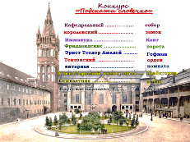 | Ведущий:  Конкурс «Подскажи словечко»  Ребята должны подобрать подходящее по смыслу слово, например:  Кафедральный ………………(собор)  королевский ………………….(замок)  Иммануил ……………………..(Кант)  Фридландские ………………..(ворота)  Эрнст Теодор Амадей ………(Гофман)  Тевтонский …………………..(орден)  янтарная ………………………(комната)  Кёнигсбергский университет …(Альбертина)  Семилетняя ………………………(война)  Прусская королева ……………(Луиза)  На экране есть кнопка для перехода к выбору конкурсов.
14 слайд  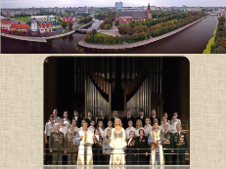 | Видео сюжет  (группа «Белый день и Елена Василек «Песня о Калининграде»)
15 слайд  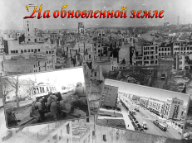 | Ведущий: следующий конкурс называется  «На обновленной земле»
16 слайд  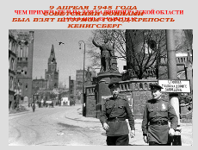 | Ведущий:  Вопрос:  Чем примечательна для Калининградской области дата 9 апреля 1945 года?  Ответ:  9 апреля 1945 года был взят штурмом город-крепость Кенигсберг
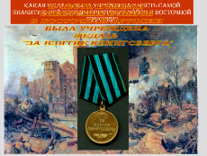  17 слайд | Вопрос:  Какая медаль была учреждена в честь самой значительной  победы советских воинов в Восточной Пруссии?  Ответ:  В честь победы советских воинов в Восточной Пруссии была учреждена медаль «За взятие Кенигсберга»
18 слайд  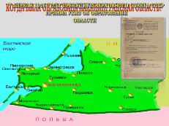 | Вопрос:  Когда была образована область?  Ответ:  7 апреля 1946 года Указом Президиума Верховного Совета СССР принял указ об образовании области.
19 слайд  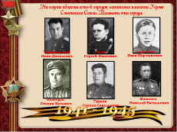 | Вопрос:  На карте области есть 6 городов, названных именами Героев Советского Союза. Назовите эти города.  Ответ:  Черняховск, Гусев, Нестеров Гурьевск, Ладушкин, Мамоново.
20 слайд  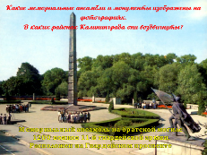 | Вопрос:  Какие мемориальные ансамбли и монументы изображены на фотографиях.  В каких районах Калининграда они воздвигнуты?  Ответ:  Мемориальный ансамбль на братской могиле 1200 воинов 11-й гвардейской армии. Расположен в центральной части города, на Гвардейском проспекте.
21 слайд  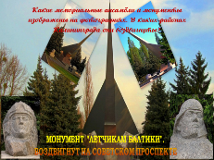 | Вопрос:  Какие мемориальные ансамбли и монументы изображены на фотографиях.  В каких районах Калининграда они воздвигнуты?  Ответ:  Монумент «Летчикам Балтики». Воздвигнут на Советском проспекте.
22 слайд  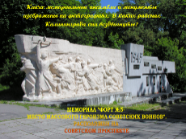 | Вопрос:  Какие мемориальные ансамбли и монументы изображены на фотографиях.  В каких районах Калининграда они воздвигнуты?  Ответ:  Мемориал «Форт №5 – место массового героизма советских воинов». Расположен на Советском проспекте.
23 слайд  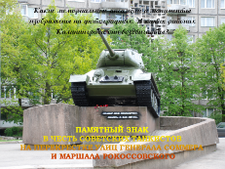 | Вопрос:  Какие мемориальные ансамбли и монументы изображены на фотографиях.  В каких районах Калининграда они воздвигнуты?  Ответ:  Памятный знак в честь советских танкистов на перекрестке улиц генерала Соммера и маршала Рокоссовского.
24 слайд  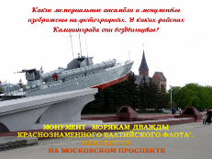 | Вопрос:  Какие мемориальные ансамбли и монументы изображены на фотографиях.  В каких районах Калининграда они воздвигнуты?  Ответ:  Монумент «Морякам дважды Краснознаменного Балтийского флота». Находится на Московском проспекте.
25 слайд  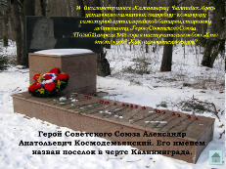 | Вопрос:  14-й километр шоссе Калининград-Балтийск. Здесь установлен памятник гвардейцу- командиру самоходной артиллерийской батареи, старшему лейтенанту, Герою Советского Союза. Погиб 13 апреля 1945 года в наступательном бою. Кто этот герой? Как называется поселок?  Ответ:  Герой Советского Союза Александр Анатольевич Космодемьянский. Его именем назван поселок в черте Калининграда.  На экране есть кнопка для перехода к выбору конкурсов.
26 слайд  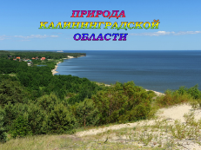 | Ведущий:  Следующий конкурс «Природа нашего края»
27 слайд  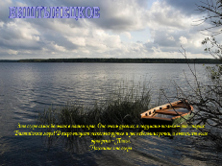 | Вопрос:  Это озеро самое большое в нашем крае. Оно очень древнее, и подумать только – оно старше Балтийского моря! В озеро впадает несколько ручьев и две небольшие речки, а вытекает всего одна река – Писса.  Назовите это озеро.  Ответ:  Виштынецкое
28 слайд  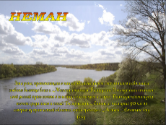 | Вопрос:  Эта река, протекающая в нашей области, берет свое начало в небольшом зыбком болотце близ г. Минска, столицы Белоруссии. Отсюда она начинает свой долгий путь почти в тысячу километров к морю. Большую часть пути течет среди лесов и полей Белоруссии и Литвы, а последние 90 км по северному краю нашей области, вдоль границы с Литвой.  Назовите эту реку.  Ответ:  Неман
29 слайд  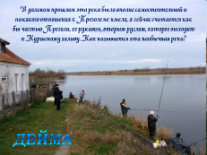 | Вопрос:  В далеком прошлом эта река была вполне самостоятельной и никакого отношения к Преголе не имела, а сейчас считается как бы частью Преголи, ее рукавом, вторым руслом, которое выходит к Куршскому заливу. Как называется эта необычная река?  Ответ: Дейма
30 слайд  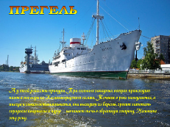 | Вопрос:  А у этой реки свои причуды. При сильных западных ветрах происходит нагон в нее воды из Калининградского залива. Течение в реке замедляется, а иногда и совсем останавливается, она выходит из берегов, грозит затопить городские кварталы и вдруг… начинает течь в обратную сторону. Назовите эту реку.  Ответ: река Прегель
31 слайд  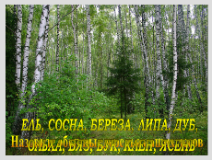 | Вопрос:  Назовите обычные деревья наших лесов  Ответ:  Ель, сосна, береза, липа, дуб, ольха, вяз, бук, клен, ясень  На экране есть кнопка для перехода к выбору конкурсов.
32 слайд  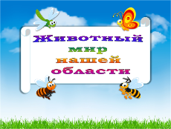 | Ведущий: А сейчас мы поговорим о животном мире нашей области
33 слайд  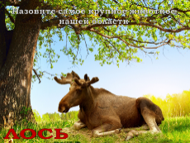 | Ведущий:  Вопрос:  Назовите самое крупное животное нашей области  Ответ:  Лось
34 слайд  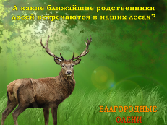 | Ведущий:  Вопрос:  А какие ближайшие родственники лосей встречаются в наших лесах?  Ответ:  Благородные олени
35 слайд  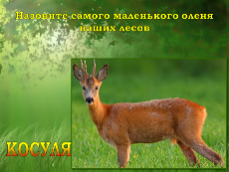 | Ведущий:  Вопрос:  Назовите самого маленького оленя наших лесов  Ответ:  Косуля
36 слайд  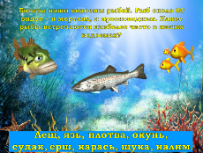 | Ведущий:  Вопрос:  Богаты наши водоемы рыбой. Рыб около 60 видов – и морских, и пресноводных. Какие рыбы встречаются наиболее часто в наших водоемах?  Ответ:  Лещ, язь, плота, окунь, судак, ерш, карась, щука, налим.
37 слайд  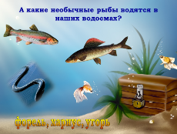 | Ведущий:  Вопрос:  А какие необычные рыбы водятся в наших водоемах?  Ответ: Форель, хариус, угорь
38 слайд  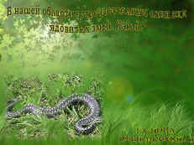 | Ведущий:  Вопрос:  В нашей области встречается лишь один вид ядовитых змей. Какой?  Ответ:  Гадюка обыкновенная
39 слайд  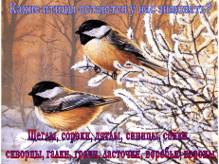 | Ведущий:  Вопрос:  Какие птицы остаются у нас зимовать?  Ответ:  Щеглы, сороки, дятлы, синицы, сойки, скворцы, галки, грачи, воробьи, вороны
40 слайд  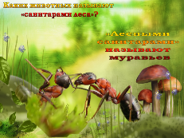 | Ведущий:  Вопрос:  Каких животных называют «санитарами леса»?  Ответ:  «Лесными санитарами» называют муравьев
41 слайд  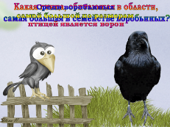 | Ведущий:  Вопрос:  Какая птица, обитающая в области, самая большая в семействе воробьиных?  Ответ:  Среди воробьиных самой большой по размерам птицей является ворон
42 слайд  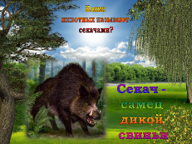 | Ведущий:  Вопрос:  Каких животных называют секачами?  Ответ: Секач- самец дикой свиньи
43 слайд  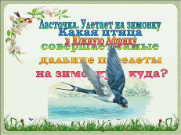 | Ведущий:  Вопрос:  Какая птица совершает самые дальние перелеты на зимовку и куда?  Ответ: Ласточка. Улетает на зимовку в Южную Африку.
44 слайд  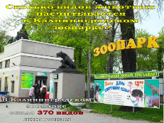 | Ведущий:  Вопрос:  Сколько видов животных насчитывается в Калининградском зоопарке?  Ответ: В Калининградском зоопарке около 370 видов животных
45 слайд  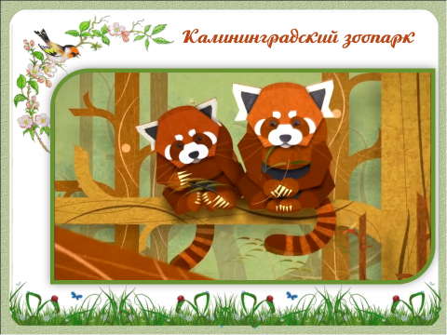 | Видео сюжет о Калининградском зоопарке  Продолжительность 3:08  До слов:  «120 лет истории люди делают зоопарк для животных домом, а для посетителей самым любимым местом в городе…»
46 слайд  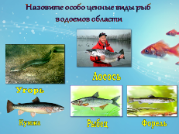 | Ведущий:  Вопрос:  Назовите особо ценные виды рыб водоемов области  Ответ:  Угорь, лосось, форель, кумжа, рыбец
47 слайд  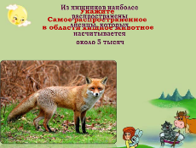 | Ведущий:  Вопрос:  Укажите самое распространенное в области хищное животное  Ответ:  Из хищников наиболее распространены лисицы, которых насчитывается около 5 тысяч
48 слайд  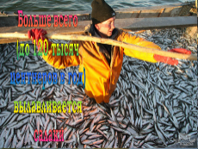 | Ведущий:  Вопрос:  Какая рыба вылавливается в водоемах области в наибольшем количестве?  Ответ:  Больше всего (до 120 тысяч центнеров в год) вылавливается салаки.  На экране есть кнопка для перехода к выбору конкурсов.
49 слайд  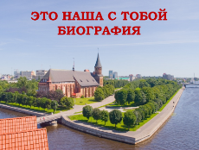 | Ведущий:  Следующий конкурс нашей викторины называется  Это наша с тобой биография
50 слайд  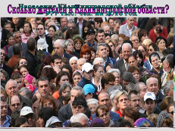 | Ведущий:  Вопрос:  Сколько жителей в Калининградской области?  Ответ:  Население Калининградской области — 977 тыс. чел. (на 2016 год)
51 слайд  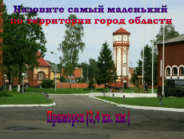 | Ведущий:  Вопрос:  Назовите самый маленький по территории город области  Ответ:  Приморск (3,4 кв.км.)
52 слайд  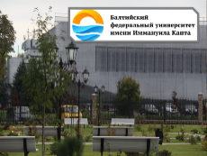 | Ведущий:  Вопрос:  Какой вуз – крупнейший в области?  Ответ:  Крупнейший вуз области - Балтийский федеральный университет имени Иммануила Канта
53 слайд  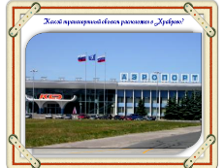 | Ведущий:  Вопрос:  Какой транспортный объект расположен в Храброво?  Ответ:  Аэропорт Храброво
54 слайд  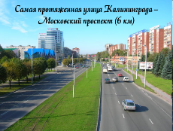 | Ведущий:  Вопрос:  Какая калининградская улица самая длинная?  Ответ:  Самая протяженная улица Калининграда – Московский проспект (6 км)
55 слайд  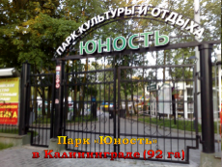 | Ведущий:  Вопрос:  Какой парк в городе Калининграде самый большой по площади?  Ответ:  Парк «Юность» В Калининграде 92 гектара.
56 слайд  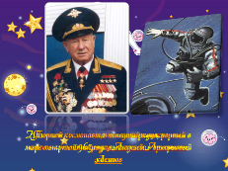 | Ведущий:  Вопрос:  Назовите космонавта-калининградца, первым в мире в марте 1965 года вышедшего в открытый космос.  Ответ:  Первый космонавт, вышедший в открытый космос – калининградец Алексей Архипович Леонов
57 слайд  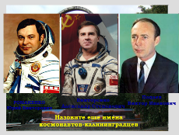 | Ведущий:  Вопрос:  Назовите еще имена космонавтов-калининградцев  Ответ:  Романенко Юрий Викторович, Викторенко Александр Степанович, Пацаев Виктор Иванович  На экране есть кнопка для перехода к выбору конкурсов
58 слайд  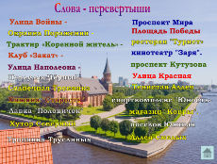 | Ведущий:  О ГОРОДЕ С УЛЫБКОЙ.  Юмористический конкурс  «Слова – перевертыши»  Так мы назвали наш очередной и на сей раз - юмористический конкурс, который иначе можно назвать "Слова - перевертыши".  Задание: подумать и дать правильное современное название каждого из перечисленных объектов.  Улица Войны - проспект Мира  Окраина Поражения - площадь Победы.  Трактир "Коренной житель" - ресторан "Турист»  Клуб "Закат" - кинотеатр "Заря".  Улица Наполеона - проспект Кутузова  Переулок Чёрный - улица Красная.  Солнечная Тропинка - Тенистая Аллея.  Хижина "Старость" - спорткомплекс "Юность»  Лавка "Половичок" - магазин "Ковры".  Хутор Северный - поселок Южный  Тропинка Трусливых - Аллея Смелых.
59 слайд  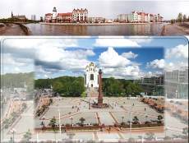 | Ведущий:  Дорогие друзья! Спасибо за активное участие в нашем конкурсе! До новых встреч в нашей библиотеке!  Подведение итогов конкурса. Награждение победителей.  Видеосюжет про Калининград (звучит песня группы «Поющие горошины» – Калининград)
60 слайд  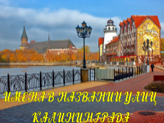 | Ведущий:  Дорогие друзья! Сейчас мы перенесемся на улицы нашего города и узнаем о тех героях, чьими именами они названы.  Часто бывает так: живут люди на улице, названной именем героя войны, и кроме фамилии ничего о нем не знают. Какой подвиг совершил солдат и почему народ удостоил его такой высокой чести? Чем прославил себя на поле брани, за что должны быть благодарны ему потомки?  Итак, давайте поговорим о некоторых улицах нашего города, т.к. обо всех рассказать невозможно.
61 слайд  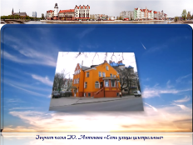 | Видео сюжет - звучит песня в исп. Ю. Антонова «Есть улицы центральные»
62 слайд  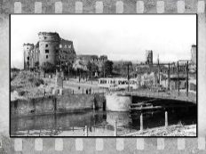 | Ведущий:  Давным-давно, а может быть и не так давно в 1946 году после того, как Кенигсберг перешёл к Советскому Союзу в одном из кабинетов Кенигсбергского Особого военного округа собрались очень важные люди, в высоких чинах и военной форме. Собравшиеся были весьма удручены и озадачены, перед ними на столе лежала телеграмма с текстом приказа о скорейшем переименовании города Кенигсберга в город Калининград и Кенигсбергской области в Калининградскую.  В течение короткого времени было переименовано тысяча улиц, аллей, площадей, скверов, переулков и набережных были сформированы, записаны и оформлены соответствующим образом. Началась новая эпоха города.
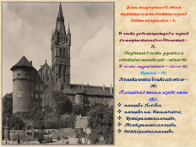  63 слайд | Ведущий:  История переименований 1946 года закончилась  следующим:  Улиц, получивших в своем названии имена военных героев войны получилось - 4;  В честь революционеров и героев коммунистического движения - 11;  Названия в честь русских и советских писателей - около 60;  В честь музыкантов - около 10;  Врачей - 15;  Политических деятелей около - 20;  Площадей в нашем городе пять - это:  - площадь Победы,  - площадь им. Василевского,  - Центральная площадь,  - Театральная площадь,  - Октябрьская площадь.
64 слайд  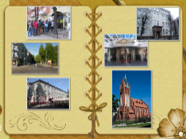 | Ведущий:  Давайте начнем с улицы Богдана Хмельницкого, на  которой находится наша библиотека. Назовите, пожалуйста, какие достопримечательности находятся на нашей улице?  (Ребята просматривают картинки фото на слайде)
65 слайд  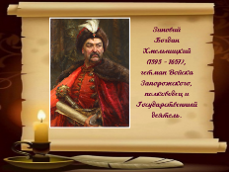 | Ведущий:  Ребята, кто может ответить, кто такой Богдан Хмельницкий? И чем он знаменит?  (Ответы ребят)  Ведущий: Зиновий Богдан Хмельницкий (1595 -1657), гетман Войска Запорожского, полководец и государственный деятель. Предводитель восстания против Речи Посполитой (Польша), в результате которого земли Войска Запорожского вошли в состав Российского государства.
66 слайд  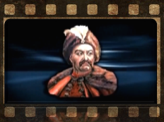 | Видеосюжет о жизни Б. Хмельницкого.  Продолжительность (3:17)  До слов:  «…Богдан Хмельницкий умер 27 июля 1657 года. Он был похоронен в родном Суботове…»
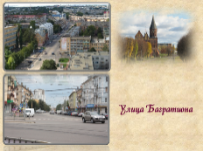  67 слайд | Ведущий:  Продолжим наше знакомство с улицей Багратиона.  Ребята, а кто ответит, чем знаменит Багратион?
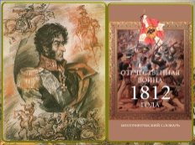  68 слайд | Ведущий:  Пётр Иванович Багратион (1769 -1812) - российский генерал от инфантерии, князь, герой Отечественной войны 1812 года.  Во время Отечественной войны 1812 года Багратион особенно отличился в Бородинском сражении. Его части отразили все атаки армии Наполеона. Сам же генерал Петр Иванович Багратион был ранен в этом сражении и через 17 дней - 24 сентября 1812 года он скончался от гангрены.
69 слайд  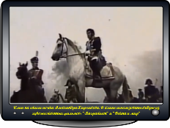 | Видеосюжет о гибели П. И. Багратиона  (Клип на стихи русского патриота и талантливого поэта Александра Анатольевича Харчикова, посвящён Петру Ивановичу Багратиону (1769 —1812) - российскому генералу от инфантерии, князю, герою Отечественной войны 1812 года, потомку грузинского царского рода Багратиони.  (В клипе использованы кадры из художественных фильмов: "Багратион" и "Война и мир") Продолжительность 2:17
70 слайд  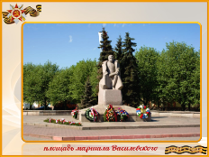 | Ведущий:  А дальше наш путь лежит на площадь Маршала Василевского. (Ребята, а кто расскажет об этом выдающемся военачальнике? )  Ребята отвечают на вопрос о маршале Василевском)
71 слайд  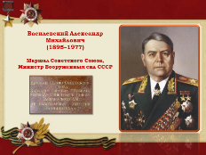 | Ведущий:  Сын священника Василевский стал военным неожиданно для себя и родных - его захватил патриотический подъем 1914 года.
72 слайд  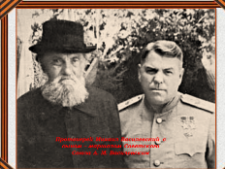 | Ведущий:  Александр Михайлович вспоминал: - «Я мечтал, окончив семинарию, поработать года три учителем в какой-нибудь сельской школе и, скопив небольшую сумму денег, поступить либо в агрономическое училище, либо в Московский межевой институт. Но теперь, после объявления войны, меня обуревали патриотические чувства. Лозунги о защите отечества захватили меня. Поэтому я, неожиданно для себя и для родных, стал военным».
73 слайд  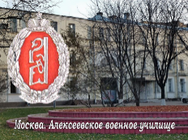 | Ведущий:  Вместе с несколькими одноклассниками Василевский добился разрешения сдать экзамены экстерном и был направлен на учебу в Москву, в Алексеевское военное училище.
74 слайд  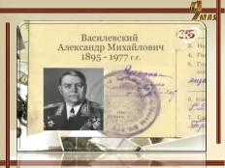 | Видеосюжет о маршале СССР Василевском А.М.  Продолжительность 3: 33  До слов:  «…Впереди был Парад Победы. Война закончилась…»
75 слайд  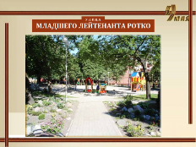 | Ведущий:  Дорогие друзья! Недалеко от места, где находится наша библиотека есть улица, названная именем младшего лейтенанта Ротко Федора Никитович
76слайд  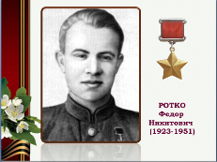 | Ведущий:  Ф. Н. Ротко 29 июня 1945 г. был удостоен звания Героя Советского Союза за мужество и инициативу, проявленные при форсировании морского канала и удержание завоеванного плацдарма.
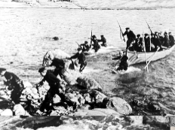  77 слайд | Ведущий:  К исходу дня 25 апреля войска 11-й гвардейской армии прорвали все укрепленные рубежи обороны фашистов и овладели крепостью Пиллау (Балтийск). Остатки гитлеровских войск укрылись на косе Фришес-Нерунг.  Всё солдаты и сержанты взвода были награждены орденами и медалями, а их командир комсомолец Федор Ротко 29 июня 1945 года удостоен звания Героя Советского Союза.
78 слайд  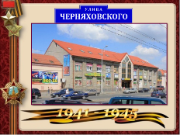 | Ведущий:  А сейчас направимся на улицу Черняховского. Ребята назовите полное имя героя Великой Отечественной войны Черняховского.  Ответ: Иван Данилович Черняховский (1906 - 1945)
79 слайд  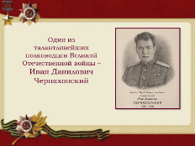 | Ведущий:  Иван Данилович Черняховский – самый молодой командующий фронтом и генерал армии во время Великой Отечественной войны. Один из талантливейших полководцев.  Освободитель Киева, Минска, и Вильнюса. Дважды Герой Советского Союза.
80 слайд  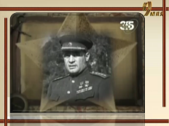 | Видео сюжет об И. Д. Черняховском  Продолжительность 3:21  До слов:  «…При подготовке и проведении военных заданий природная одаренность полководца ярко сочеталась с исключительной работоспособностью и целеустремленностью…»
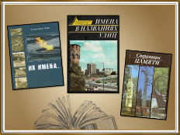  81слайд | Ведущий:  Если у вас возникнет желание подробнее узнать о боевых заслугах участников боев в Восточной Пруссии и на подступах к ней, вы сможете обратится в нашу библиотеку за следующими книгами:  1. Строкин В.Н., Губин А.Б.; Их имена... Справочное издание.  Вышла книга в издательстве «Янтарный сказ» в 2006 году. Содержит 224 стр. с иллюстрациями.  2. Петрикин А.И., Строкин В.Н. Имена в названиях улиц:  Справочное издание. Вышла 1988г. Содержит 176с., с иллюстрациями.  3. Страницы памяти. Книга вышла в Калининградском книжном издательстве в 1985 году.  Подведение итогов. Награждение победителей  А сейчас я благодарю вас за участие в нашем мероприятии!  До новых встреч в нашей библиотеке!

Список используемой литературы:
- Федоров Г.М. Знаете ли вы Калининградскую область? Изд. 2-е, доп.- Калининград: Изд-во РГУ им И. Канта, 2006. -253с.

- Федоров Г.М. Знаете ли вы Калининградскую область? – Калининград: Кн. изд-во,1982. -159с., ил.

Список использованных электронных ресурсов
удаленного доступа:
Использованы видеоматериалы, представленные на интернет-сайтах:

- Лена Василёк "Ты молодость моя Калининград" - [Электронный ресурс]. – Режим доступа: https://www.youtube.com/watch?v=as4D0NiNfSo - 27.01.2016

- клип о Калининграде - [Электронный ресурс]. – Режим доступа: https://www.youtube.com/watch?v=u51Dm0kgFtM

- Энциклопедия - Богдан Хмельницкий - [Электронный ресурс]. – Режим доступа: https://www.youtube.com/watch?v=ExTIHsp7Uk8

- Александр Харчиков – Багратион - [Электронный ресурс]. – Режим доступа: https://www.youtube.com/watch?v=TVpZaY08tnM

- Василевский Александр Михайлович - [Электронный ресурс]. – Режим доступа: https://www.youtube.com/watch?v=wOOSUFQVbJ0

- Черняховский Иван Данилович- [Электронный ресурс]. – Режим доступа: https://www.youtube.com/watch?v=q4SbE2ZKceY
- Калининградский зоопарк - "В гостях у Ганса".- [Электронный ресурс]. – Режим доступа: https://www.youtube.com/watch?v=GCcMxCpgFT8
Использованы аудиоматериалы, представленные на интернет-сайтах:
- Есть улицы центральные от Юрий Антонов в mp3- [Электронный ресурс]. – Режим доступа: http://mp3.cc/m/1781-yurij-antonov/18767306-est-ulicy-centralnye/

- Неизвестно — Старый Кёнигсберг Юный Калининград в mp3- [Электронный ресурс]. – Режим доступа: http://iplayer.fm/song/54979702/Neizvesten_-_pro_Kaliningrad/
- Zvuki_prirody_-_SHum_morya_i_muzyka
- Zvuki_prirody_Penie_ptic_-_Peresmeshnik
- Botanicheskij_sad_-_Zvuki_Botanicheskogo_sada_1_zvuki_prirody_penie_ptic
- ZHivye_zvuki_prirody_-_Hryukane_kabana
- Zvuki_prirody_-_Voron_(iPlayer.fm)

Использованы иллюстративные материалы, представленные на интернет-сайтах:
- http://en.baltartek.ru/upload/iblock/680/Baltic3.jpg
- http://player.myshared.ru/935738/data/images/img15.jpg
- http://castlesworld.ru/_ph/5/626585376.jpg
- http://www.survio.com/survey/img?uid=8b4b382b9f08b15f560cd31dcf9ef4db87c3c2ff&w=926
- http://stroiresurs-33.ru/pic/large-5516.jpg
- http://img0.liveinternet.ru/images/attach/b/3/20/577/20577217_Kant.jpg
- http://imperor.net/wp-content/uploads/2015/03/Albrecht_von_Hohenzollern-e1426828468388.jpg
- http://stat8.blog.ru/lr/0931a02a9f512adc975c77f084c2b297
- http://konigsberg.ucoz.com/0_38d1e_13f7be57_XL.jpeg
- http://www.vismant.ru/img/photogall/1367049652.jpg
- http://akvarel.ru/img/photo_groups/g1041_6954_88cbd84e0fb7a160-original.jpg
- http://stat2.excursor.ru/images/resize_cache/excursions/ru/kalinigradskaya_obl/kaliningrad/1546_621x414.jpg
- http://i.allday.ru/uploads/posts/2010-11/thumbs/1290945371_imperator-aleksandr-ii.-1868-god.jpg
- http://facte.ru/wp-content/uploads/2013/01/326.jpg
- http://promenag-tour.ru/d/223359/d/image026.jpg
- http://www.istorya.ru/book/karamzin/karamzin-1.jpg
- http://img-fotki.yandex.ru/get/6207/123177916.152/0_a41fc_c8690e1b_XL.jpg
- http://dic.academic.ru/pictures/bse/jpg/0221676430.jpg
- http://remont-39.ru/forum/download/file.php?id=956&sid=70fe83487b554052d32805b903c77917
- http://waralbum.ru/bb_img/1674.jpg
- http://4.bp.blogspot.com/-NR1c7tVrYRw/T5R8kbz5xOI/AAAAAAAAASw/9UxUCYy2cQg/s1600/%D0%BC%D0%B5%D0%B4%D0%B0%D0%BB%D1%8C+%D0%97%D0%B0+%D0%B2%D0%B7%D1%8F%D1%82%D0%B8%D0%B5+%D0%9A%D0%B5%D0%BD%D0%B8%D0%B3%D1%81%D0%B1%D0%B5%D1%80%D0%B3%D0%B0.jpg
- http://img1.liveinternet.ru/images/attach/c/9/108/337/108337365_5137542_Kant.jpg
- http://gic1.mycdn.me/getImage?photoId=534907094826&photoType=17
- http://img1.liveinternet.ru/images/attach/c/0/63/296/63296610_GusevSerIv.jpg
- http://www.gazetaso.ru/upload/public/1867.jpg
- http://img1.liveinternet.ru/images/attach/c/0/52/606/52606962_Nesterov_StepKuzm.jpg
- http://img0.liveinternet.ru/images/attach/c/1/62/200/62200199_GurievStepSavel.jpg
- http://img0.liveinternet.ru/images/attach/c/2/64/547/64547880_Mamonov_NikVas.jpg
- http://cdn.advisor.travel/f654x654px-Pamyatnik_1200_gvardeycam_10.jpg
- http://cs622229.vk.me/v622229540/28e4a/VrFurDyJ108.jpg
- http://upload.wikimedia.org/wikipedia/ru/thumb/0/01/%D0%9C%D0%B5%D0%BC%D0%BE%D1%80%D0%B8%D0%B0%D0%BB_%D1%83_%D1%84%D0%BE%D1%80%D1%82%D0%B0_%E2%84%96_5.jpg/640px-%D0%9C%D0%B5%D0%BC%D0%BE%D1%80%D0%B8%D0%B0%D0%BB_%D1%83_%D1%84%D0%BE%D1%80%D1%82%D0%B0_%E2%84%96_5.jpg
- http://cs7059.vk.me/c540101/v540101964/409c5/qoQCc3riCs0.jpg
- http://karpovka.com/pics/2014/11/c685bf8b44fe09b7922712db494521b1.jpg
- http://photos.wikimapia.org/p/00/01/57/25/69_big.jpg
- https://ucare.timepad.ru/9138edb6-ad0c-42c8-9a7c-1ade4084f05a/
- http://cs10249.vk.me/u2096368/109512335/x_a5dbe009.jpg
- http://img.velvet.by/files/userfiles/309/tochki_8-thumb.jpg
- http://it.tourbina.ru/photos.3/5/0/509555/big.photo/Reka-Deyma-v-Polesske.jpg
- http://konig750.narod.ru/images/bild058.jpg
- http://97.img.avito.st/640x480/222382397.jpg
- http://seven.travel/upload/iblock/97e/97e6743943f3dcebcdf7f002d11b7b94.jpg
- http://s00.yaplakal.com/pics/pics_preview/1/1/7/2621711.jpg
- http://i54.fastpic.ru/big/2013/0131/5b/d25b22b3884e88c975da5077c3e1ae5b.jpg
- http://data13.gallery.ru/albums/gallery/64891-2de95-38258376-m750x740-u4a6e4.jpg
- http://kaluzhskaya-oblast.doski.ru/i/53/57/2535787.jpg
- http://rushkolnik.ru/tw_files2/urls_4/631/d-630123/img25.jpg
- http://dg50.mycdn.me/getImage?photoId=771521888437&photoType=0
- http://festival.1september.ru/articles/561060/full_clip_image002.jpg
- http://tvil.ru/media/storage/resource/cache/20131024/725x483x1/261909.jpeg
- http://animals-wild.ru/uploads/posts/2011-09/1319739108_image12.jpg
- http://proxy12.media.online.ua/uol/r2-88155403a7/52959919ea0a0.jpg
- http://img1.liveinternet.ru/images/attach/c/8/100/737/100737587_large.jpg
- http://img1.liveinternet.ru/images/attach/c/5/92/250/92250811_ya13.jpg
- http://img.labirint.ru/images/comments_pic/1143/02labgi0l1319825863.jpg
- http://cs406431.userapi.com/v406431636/1927/ozxwcjnLLys.jpg
- http://www.severpost.ru/docs/upload/1403365866.jpg
- http://arh-city.ru/images/photos/medium/article17634.jpg
- http://it.tourbina.ru/photos.3/4/0/403371/big.photo/Primorsk-Fishhausen.jpg
- http://gimnaziya32.ru/novosti/april_2015/8ab5d02abfd6d11c4dfb59d19e6fee83.jpg
- http://mediasubs.ru/group/uploads/gl/glupyie-no-ne-dayuschie-pokoya-voprosyi/image2/mIyNmY3OT.jpg
- http://s56.radikal.ru/i153/1010/09/d644bc1ec0c3.jpg
- http://www.kaliningradlib.ru/system/files/imagecache/picture_800/1_1.jpg
- http://uch.znate.ru/tw_files2/urls_8/10/d-9514/9514_html_m56bbbe75.png
- http://mypresentation.ru/documents/2d79b06b004a00a3c630e82399db43c2/img2.jpg

